**Puchar Starosty Drawskiego w klasie ISA 407**

**ISA 407 DO LAT 14**

**ISA 407 DO LAT 20**

**ISA 407 OPEN**

**ISA 407 DO LAT 14**

**1.** GŁOŚNIK JBL

**2.** MASKA PEŁNOTWARZOWA

**3.** PLECAK PUMA

**ISA 407 DO LAT 18**

**1.** KAMERA SPORTOWA

**2.** SŁUCHAWKI OPPO

**3.** ŚPIWÓR

**ISA 407 MASTER MĘŻCZYŹNI**

**1.** SŁUCHAWKI JBL

**2.** SŁUCHAWKI OPPO

**3**. ŚPIWÓR

**ISA 407 MASTER KOBIETY**

**1**. SŁUCHAWKI JBL

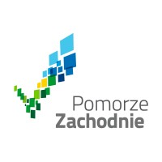

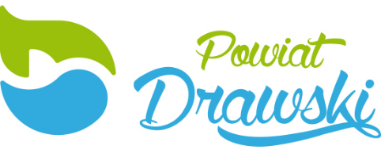

**Puchar Burmistrza Złocieńca w klasie ILCA 4**

**1.** SŁUCHAWKI PHILIPS

**2.** ŚPIWÓR

**3.** PLECAK HI TEC

